**Наркомания** — бич нашего времени, ежегодно приводящий к гибели до сотен тысяч человек. Статистика показывает, что большая часть среди принимающих наркотические вещества — молодежь и подростки.

**Любой вид зависимости плох, будь то зависимость от алкоголя, наркотиков или идеализма.**

**Психическая зависимость** — это болезненное стремление (влечение) непрерывно или периодически принимать наркотики с тем, чтобы вновь и вновь испытывать определенные ощущения либо снимать явления психического дискомфорта. Такая зависимость возникает во всех случаях систематического употребления наркотиков, причем нередко, даже после однократного их приема.

**Реальный вред организму человека от наркотиков:**

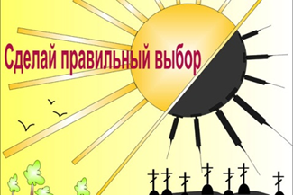

Все наркотики, независимо от пути введения в организм, в большей или меньшей степени обязательно повреждают:

- нервную систему (в том числе головной мозг);

- иммунную систему;

- печень;

- сердце;

- легкие.



**УЧРЕЖДЕНИЕ**

**«Центр социального обслуживания населения Центрального района   
г.Гомеля»**

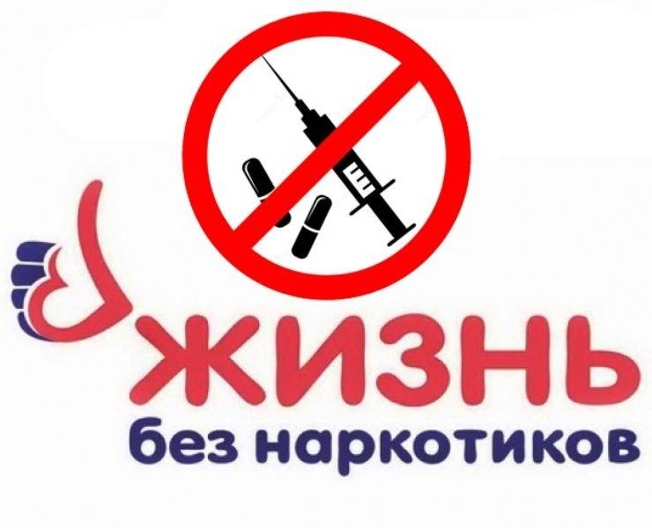

**Наркомания. Выбор за тобой!**

**Для кого-то наркотики — грязное дело. А для других просто бизнес.**

**Физические нарушения, связанные с употреблением наркотиков:**

Злоупотребление наркотиками может привести к тяжелым физическим заболеваниям или повреждениям. Употребление наркотиков ведет к росту количества несчастных случаев на дорогах, в производстве и бытовых травм. Наркозависимый человек опасен также, находясь в состоянии наркотического похмелья, поскольку внешне выглядит трезвым.

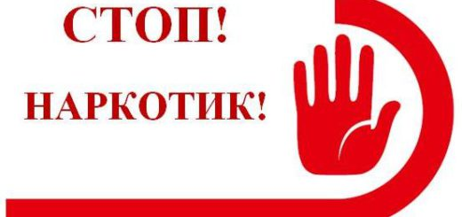

Колющиеся наркоманы постоянно находятся под угрозой инфекционного заражения гепатитом Б, ВИЧ, которые могут перейти в СПИД. Антисанитария при «операциях» с наркотиками, дополнительные компоненты могут вызвать аллергическую реакцию, опасную для жизни.

Отравления и инфекция ведут к повреждению внутренних органов, прежде всего печени, почек, сердца и легких. Ухудшается состояние зубов и десен.

Нарушение развития плода в организме и психические расстройства младенца – это прямое следствие отравления амфетамином, героином, кокаином и т.п.

Смерть может наступить вследствие передозировки героина, кокаина, барбитуратови ЛСД.

**Последствия наркомании** – это еще и тяжелая пневмония, сифилис, столбняк, гнойничковые инфекции по всему телу. Наркотики отрицательно влияют на сердечную мышцу — изменяется давление, пульс, есть вероятность развития бактериального эндокардита. Нелечение ведет к сердечной недостаточности и смерти.

Злоупотребление наркотиками представляет опасность по следующим причинам:

- при сильном наркотическом опьянении ослабевает реакция, восприятие действительности искажается;

- после опьянения мозг не справляется с удержанием равновесия. Последствия наркотического опьянения напоминают обычное алкогольное опьянение и могут проявляться в повышенной усталости, бессилии, замедленности реакций, трудности сосредоточения и раздражительности. При этом человек не осознает свое состояние;

-продолжительные отклонения в деятельности мозга – ухудшившаяся память, постоянное искажение действительности – становятся опасными для окружающих человека, злоупотребляющего наркотиками.

